MEDIENINFORMATION
Häwitool setzt hyperMILL Automation Center ein
Automatisierung in der CAM-Programmierung
Wessling (Deutschland), Amriswil (Schweiz) 8. Oktober 2024 – Der Schweizer Spezialist im Werkzeug- und Formenbau, Häwitool, stellte seine CAM-Programmierung 2022 erfolgreich auf hyperMILL von OPEN MIND um. Jetzt konnte das Unternehmen durch den Einsatz von automatischen Prozessen in der Programmierung von Werkzeugbahnen mit dem hyperMILL AUTOMATION Center die Effizienz in der Arbeitsvorbereitung weiter steigern.
Schon die Feature- und Makrotechnologien des CAD/CAM-Systems wurden bei Häwitool intensiv genutzt. Mit dem hyperMILL AUTOMATION Center Advanced werden jetzt die fortschrittlichsten CAM-Automatisierungsmöglichkeiten ausschöpft. Sinisa Stankovic, OPEN MIND Vertriebsleiter Schweiz, erläutert: „Das hyperMILL AUTOMATION Center Advanced bietet eine Technologie, die weit über die Automatisierung von Standardgeometriefeatures hinausgeht. Die Ausprägung der CAD-Modelle spielt dabei eine untergeordnete Rolle. Das Hauptaugenmerk liegt auf den Elementen, die ein CAD-Modell enthalten kann. Mit einer Vielzahl an Vorlagefunktionen können hyperMILL-Anwender komplexe Prozesse definieren und standardisieren sowie die Prozessschritte festlegen.“
Große Zeitersparnis bei wiederkehrenden Aufgaben
Felix Gasser, einer der drei Häwitool-Mitarbeiter, die sich in die Automatisierung einarbeiten, berichtet: „Man muss sich intensiv mit der Software und ihren vielfältigen Möglichkeiten auseinandersetzen. Aber einmal eingearbeitet, lassen sich damit große Erfolge erzielen.“ Er und seine Kollegen haben sich zunächst auf die Elektrodenfertigung konzentriert und wiederkehrende Tätigkeiten wie Jobs schreiben, Ebenen festlegen, Nullpunkt setzen, Einfärben, Beschriften etc. automatisiert. „Das heißt nicht, dass der Programmierer ganz außen vor ist“, erklärt Felix Gasser. „Er wird vielmehr vom AUTOMATION Center interaktiv durch die einzelnen Prozessschritte geführt. Der Programmierer legt fest, um welchen Elektrodentyp es sich handelt, ob Kupfer oder Grafit zerspant wird, und kann auch bei anderen vorgeschlagenen Details korrigierend eingreifen.“
Teamleiter Tobias Roffler benennt den Erfolg: „Gegenüber früher sparen wir uns bei wiederkehrenden Aufgaben mindestens 50 Prozent der Zeit. Das motiviert uns natürlich, die Automatisierungsmöglichkeiten in Zukunft noch intensiver auszunutzen.“

Verfügbares Bildmaterial
Folgendes Bildmaterial steht druckfähig im Internet zum Download bereit:
https://kk.htcm.de/press-releases/open-mind/
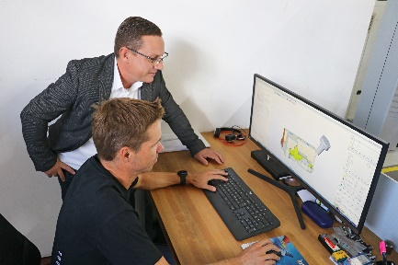  Quelle: OPEN MIND  Eine beeindruckende Teamleistung lieferten Tobias Roffler (vorne) und Sinisa Stankovic beim Einstieg in die automatisierte Programmierung mit dem CAD/CAM-System hyperMILL. | 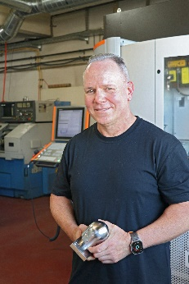  Quelle: OPEN MIND  Häwitool-Geschäftsführer Christoph Häberli: „Wir sind alle von unserer CAD/CAM-Software hyperMILL begeistert. Das System ist einfach zu bedienen und liefert hervorragende Frässtrategien, die uns viel Zeit sparen. Vor allem schätze ich die Automatisierungsmöglichkeiten durch das hyperMILL AUTOMATION Center, die wir in Zukunft immer weiter ausbauen werden.“

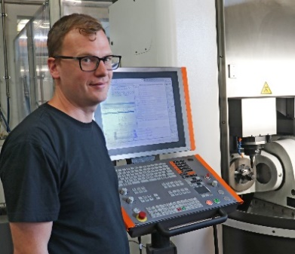  Quelle: OPEN MIND  Felix Gasser ist bei Häwitool einer der Spezialisten fürs hyperMILL AUTOMATION Center. Er ist überzeugt: „Wer sich in der Frästechnik gut auskennt und sich intensiv mit der Software und ihren vielfältigen Möglichkeiten auseinandersetzt, kann damit große Erfolge erzielen.“ | 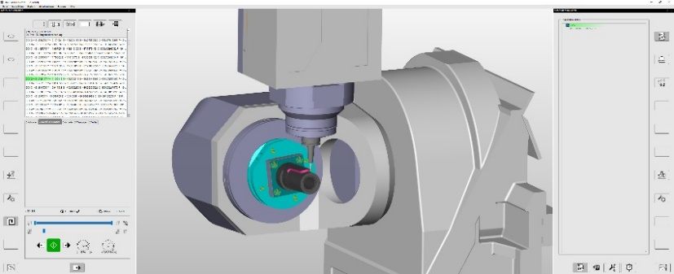  Quelle: Häwitool  Seit Anfang 2022 nutzt Häwitool das CAD/CAM-System hyperMILL von OPEN MIND. Als Stärken hebt das Werkzeug- und Formenbau-Unternehmen die einfache Bedienung, die umfangreichen 5-Achs-Strategien und die jetzt ebenfalls genutzte Automatisierungstechnologie hervor.

Über die OPEN MIND Technologies AG
Die OPEN MIND Technologies AG ist einer der weltweit führenden Hersteller von leistungsstarken CAD/CAM-Lösungen für die maschinen- und steuerungsunabhängige Programmierung.
OPEN MIND entwickelt bestens abgestimmte CAD/CAM-Lösungen mit einem hohen Anteil an einzigartigen Innovationen für deutlich mehr Performance – bei der Programmierung und in der zerspanenden Fertigung. hyperMILL ist eine modulare CAD/CAM-Komplettlösung, die modernste CAM-Technologien auf der eigenen CAD-Plattform bereitstellt: von 2,5D-, 3D-, 5-Achs- und Drehstrategien bis zu Lösungen für die additive Fertigung sowie HSC- und HPC-Bearbeitungen. Ob Automatisierung, Simulation oder virtuelle Maschine – zukunftsweisende Technologien erweitern die Produktpalette und ermöglichen durchgängige digitale Prozessketten. Spezialapplikationen, das perfekte Zusammenspiel mit allen gängigen CAD-Lösungen sowie ein kundenorientiertes Serviceangebot vervollständigen das Leistungsspektrum.
hyperMILL zählt laut dem „NC Market Analysis Report 2024“ von CIMdata international zu den Top 4 CAD/CAM-Lösungen. Die innovativen CAD/CAM-Technologien erfüllen höchste Anforderungen im Werkzeug-, Formen- und Maschinenbau, in der Automobil-, Aerospace- und Halbleiterindustrie sowie in der Medizintechnik.
Durch die Mehrheitsbeteiligung an dem Manufacturing Execution System-Hersteller (MES) Hummingbird erweitert OPEN MIND sein Produktportfolio als CAD/CAM-Entwickler und verstärkt das Angebot für vernetzte digitalisierte Fertigungsprozesse.
OPEN MIND ist auf allen Kontinenten mit eigenen Tochtergesellschaften sowie qualifizierten Vertriebspartnern präsent und gehört zur Mensch und Maschine Unternehmensgruppe.

Hauptsitz:
OPEN MIND Technologies AG, Argelsrieder Feld 5, 82234 Weßling, Deutschland
Tel.: +49 8153 933-500, Fax: +49 8153 933-501
E-Mail: Info@openmind-tech.com, Homepage: www.openmind-tech.com

Ansprechpartner für die Presse:
HighTech communications GmbH
Brigitte Basilio
Brunhamstraße 21
81249 München
Deutschland
Tel.: +49 89 500778-20
E-Mail: b.basilio@htcm.de
Homepage: www.htcm.de

